# Modellversuch zur Kohlenstoffdioxid-Speicherung mittels CCS

**Zeitbedarf**: ca. 15 Minuten

**Information:** Um den steigenden Kohlenstoffdioxid-Emissionen entgegenzuwirken, kann das Kohlenstoffdioxid beispielsweise in unterirdischen Kohleflözen gespeichert werden. Aktivkohle besteht überwiegend aus Kohlenstoff (meist >90%) mit sehr vielen Poren. Diese sind wie bei einem Schwamm miteinander verbunden. Die innere Oberfläche eines Gramms Aktivkohle entspricht ungefähr der Fläche eines Fußballfeldes. In den Poren können Kohlenstoffdioxid-Moleküle eingelagert werden.

**Neugier**: Kohlenstoffdioxid einfach unterirdisch speichern und dann ist es weg?

**Ziel**: Du kannst das Potential der geologischen Speicherung von Kohlenstoffdioxid mittels CCS beurteilen.

**Material**:

* Glasrohr (d(innen)=15 mm, l=120 mm)
* 2 Gummi-Stopfen   
  (d(oben)=18 mm)
* Watte
* 2 Kanülen (l=40 mm)
* 2 Spritzen (20 mL)
* Pulvertrichter (d(unten)=15 mm)
* Gasbeutel (500-1500 mL)

**Chemikalien:**

* Kohlenstoffdioxid (g)  
  CAS-Nr.: 124-38-9  
    
  H280  
  P403
* Aktivkohle (gekörnt)  
  CAS-Nr.: 7440-44-0

**Vorbereitung**:

1. Verschließe eine Seite des Glasrohres mit einem Stück Watte und fülle es mithilfe eines Trichters mit der gekörnten Aktivkohle.
2. Verschließe nun auch die andere Seite mit Watte und setze die beiden Stopfen auf die Enden des Glasrohres.
3. Stoße vorsichtig in jeden Gummistopfen jeweils eine Kanüle, sodass die Spitze durch die Watte in die Aktivkohle ragt.

*Ein Bild, das weiß, Screenshot, Schwarz, Grafiken enthält.
*

**Durchführung**:

* 1. Lass dir vom Lehrenden den Gasbeutel mit Kohlenstoffdioxid füllen.
  2. Stecke eine leere Spritze (20 mL) auf eine der beiden Kanülen auf.
  3. Fülle in die zweite Spritze 20 mL Kohlenstoffdioxid aus dem Gasbeutel.
  4. Setze die Spritze mit dem Kohlenstoffdioxid zügig auf die zweite Kanüle.
  5. Drücke das Gas langsam durch das Reaktionsrohr. Das Kohlenstoffdioxid wird über die Aktivkohle geleitet und in der anderen Spritze aufgefangen.

**HINWEIS:** Ziehe den Stempel der leeren Spritze leicht an, falls die Spritze schwergängig ist.

* 1. Leite das Kohlenstoffdioxid so lange über die Aktivkohle hin und her, bis keine Volumenkontraktion mehr zu erkennen ist, d.h. bis das Gasvolumen in den Spritzen gleichbleibt.

**Beobachtung**:

**Deutung**:

**Entsorgung**: Das Glasrohr mit Kanülen und Stopfen kann nach circa 30 min Luftkontakt wiederverwendet werden.

**Diskussion**: Beurteile das Potential der geologischen Speicherung von Kohlenstoffdioxid in Kohleflözen anhand deiner Versuchs- und Recherche-Ergebnisse bezüglich seiner Nachhaltigkeit.

**Vertiefung**: Zur Vertiefung kannst du dich mit einer der beiden folgenden Aufgaben beschäftigen:

Bereich **Geografie**:

Recherchiere im Internet, welchen Regionen in Deutschland geeignet sind, um Kohlenstoffdioxid mittels CCS zu speichern. Stelle deine Ergebnisse in einer Deutschland-Karte dar.

Bereich **Mathematik**:

Bestimme, in wie vielen Jahren die Speicherkapazität in Deutschland erschöpft ist, wenn so viele Kohlenstoffdioxid-Emissionen wie möglich durch CCS ausgeglichen werden soll. Triff hierfür geeignete Annahmen.

**Empfehlung für weitere Versuche:** Falls du erfahren willst, wie Wasserstoff CO2-neutral hergestellt werden kann, könnte der Versuch „Käufliche Brennstoffzelle“ interessant für dich sein.

# Käufliche Brennstoffzellen

**Zeitbedarf**: ca. 30 Minuten

**Information:** Eine Brennstoffzelle kann zum einen genutzt werden, um Wasserstoff zu erzeugen. Dafür wird Wasser durch elektrische Energie elektrolysiert. Entscheidend für die Nachhaltigkeit der Herstellung durch dieses Verfahren ist, wie der hierfür genutzte elektrische Strom erzeugt wurde. Wasserstoff kann dann CO2-neutral produziert werden, wenn regenerative Stromquellen wie z.B. Solarenergie genutzt werden. Problematisch an Solar- und Windenergie ist, dass die Sonne nicht immer scheint und der Wind nur unregelmäßig weht. Brennstoffzellen können diesen Problemen entgegenwirken: Sonnenenergie kann an sonnenreichen Tagen in Form von Wasserstoff gespeichert werden, wenn sie im Überfluss vorhanden ist, um sie bei Bedarf zur Verfügung zu Stellen.

Angewendet werden Brennstoffzellen nicht nur zur Energiespeicherung. Sie können chemische Energie in elektrische Energie umwandeln und erzeugen so Strom, mit dem beispielsweise ein Elektromotor angetrieben werden kann. Genutzt wird dies unter anderem beim Antrieb von Fahrzeugen.

**Neugier**: Energie aus Wasser erzeugen.

**Ziel**: Du kannst eine Brennstoffzelle in Betrieb nehmen und mit verschiedenen Energiequellen elektrolysieren.

**Material**:

* Brennstoffzelle (siehe Foto nach Deutung 1)
* 5 Experimentierkabel (2 blaue oder schwarze und 3 rote)
* Solarmodul
* 2 Multimeter
* Solarmotor (Anlaufspannung ca. 04-0,6V, Anlaufstrom ca. 40mA)
* Netzgerät
* Lichtquelle (z.B. AURUM Halogenstrahler AEC-3016H, 220-240V)

**Chemikalien**:

* Wasser (destilliert)

**Vorbereitung:**

1. Setze die Ausgleichsbehälter auf die Speicherröhren auf.
2. Öffne die Schlauchklemmen an den oberen Anschlüssen der Brennstoffzelle.
3. Befülle die Ausgleichsbehälter der Brennstoffzelle so lange mit destilliertem Wasser, bis aus den oberen Schläuchen Wasser austritt.
4. Verschließe die Klemmen, wenn die Ausgleichsbehälter leer sind.

**Durchführung 1**: (Betrieb mit Spannungsquelle)

* 1. Verbinde Spannungsquelle, Multimeter und Brennstoffzelle mit den Experimentierkabeln wie in der Skizze gezeigt. Multimeter 1(MM1) wird als Voltmeter zum Messen der Spannung und Multimeter 2 (MM2) als Ampèremeter zum Messen der Stromstärke genutzt.
  2. Lege eine Spannung von ca. 1,8V an und elektrolysiere 60 Sekunden lang.

**HINWEIS**: Achte darauf, dass der Kippschalter auf „H2+O2“ steht. Lege auf keinen Fall mehr als 2V an.

* 1. Tausche die Spannungsquelle durch den Solarmotor aus.
  2. Stelle den Kippschalter auf „H2O+Energy“ und miss die Zeit, die sich der Solarmotor dreht. Notiere zudem jede Minute Stromstärke und Spannung.

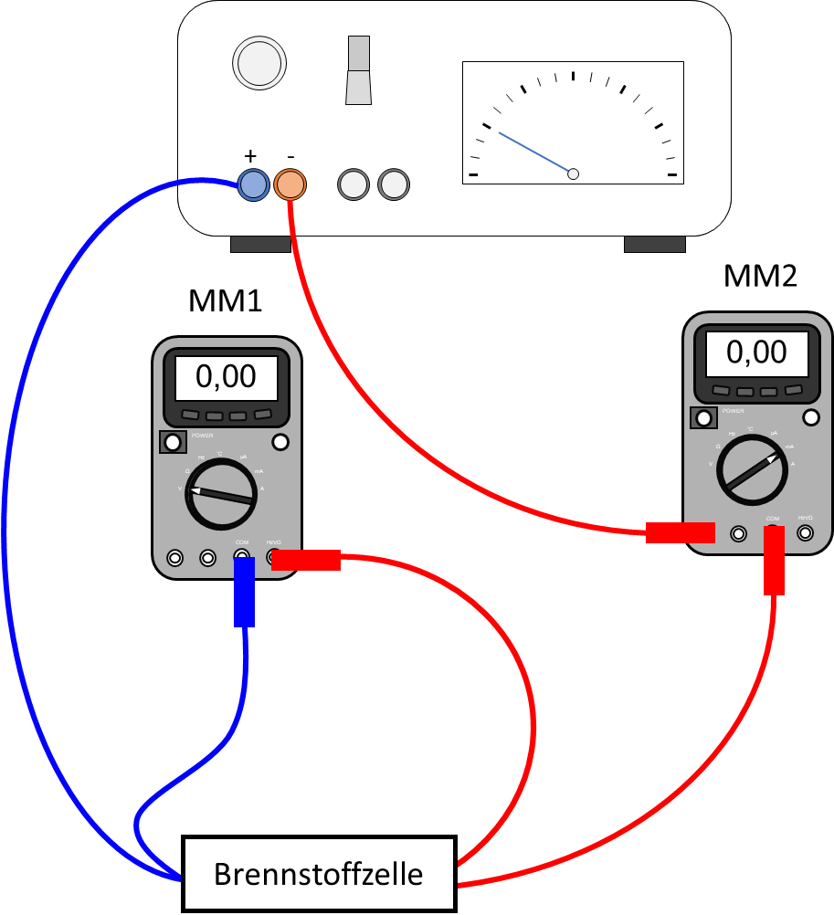

**Beobachtung 1**:

**Deutung 1:**

**Durchführung 2:** (Betrieb mit Solarmodul)

* 1. Tausche im Aufbau das Netzgerät durch das Solarmodul aus.
  2. Bestrahle das Solarmodul mit Sonnenlicht oder durch eine geeignete Lampe und elektrolysiere etwa eine Minute.

**HINWEIS**: Achte darauf, dass der Kippschalter auf „H2+O2“ steht.

* 1. Tausche die das Solarmodul durch den Solarmotor aus.
  2. Stelle den Kippschalter auf „H2O+Energy“ und beobachte den Solarmotor.

**Beobachtung 2**:

**Deutung 2:**

**Entsorgung**: Das verwendete Wasser kann im Ausguss entsorgt werden.

**Diskussion**: Stelle die Energieumwandlungen in Durchführung 1 und 2 in einer Concept-Map graphisch dar.

Wähle einen der folgenden Themenschwerpunkte zur Bearbeitung:

1. **Herstellung von Wasserstoff**:

Falls noch nicht geschehen, informiere dich im Internet über die Farben von Wasserstoff.

Ordne dem bei Durchführung 1 und 2 hergestellten Wasserstoff jeweils eine Farbe zu.

1. **Nutzung von Wasserstoff in der Fahrzeugtechnik:**

Beim Antrieb von Wasserstoffautos wird mit einer Brennstoffzelle ein Elektromotor angetrieben. Nenne je mindestens einen Vor- und einen Nachteil von Wasserstoffautos gegenüber:

1. Herkömmlichen Benzin-Verbrennern
2. Elektroautos

Du kannst zur Bearbeitung dieser Aufgabe Internetquellen nutzen.

**Vertiefung:** Wahlweise kannst du die folgende Vertiefungsaufgabe bearbeiten:

Bereich **Mathematik/ Physik**:

Nutze deine Messwerte aus Durchführung 1, um den Wirkungsgrad der Brennstoffzelle näherungsweise zu bestimmen.

Nimm Stellung zur folgenden These: Je schlechter der Wirkungsgrad, desto weniger nachhaltig ist das Verfahren.

Vergleicht eure Ergebnisse mit einer Gruppe, die diese Aufgabe ebenfalls bearbeitet hat.

**Empfehlung für weiterführende Versuche:** Beim Versuch „Modellversuch zur Brennstoffzelle“ kannst du eine Brennstoffzelle mit minimalem Aufwand im Modellversuch nachbauen und in Betrieb nehmen. Wenn du dein Wissen über Brennstoffzellen vertiefen willst, bist du dort richtig.

Wasserstoff kann nicht nur über Elektrolyse, sondern zum Beispiel auch über Biogasanlagen gewonnen werden. Dieses Verfahren kannst du im Versuch „Wasserstoff aus Zuckerrüben“ selbst ausprobieren.

Bei deiner Recherche bist du möglicherweise auf „blauen“ Wasserstoff gestoßen. Bei diesem Verfahren wird Wasserstoff durch die Umsetzung von Methan mit Wasser gewonnen, wobei jedoch Kohlenstoffdioxid entsteht. Dieses wird dann mithilfe des CCS-Verfahrens in Kohleflözen gespeichert und so nicht in die Atmosphäre abgegeben. Im Versuch „Modellversuch zur Kohlenstoffdioxid-Speicherung mittels CCS“ erfährst du mehr über dieses Verfahren.

Problematisch bei der Nutzung von Wasserstoff ist die Speicherung. Welche Probleme sich hier ergeben können, zeigt dir der Versuch „Speicherung von Wasserstoff“.

Brennstoffzellen müssen nicht zwingend mit Sauerstoff und Wasserstoff betrieben werden. Wenn du dich für Alternativen interessierst, könnte der Versuch „Mikrobielle Brennstoffzellen“ interessant für dich sein.

# **Modellversuch zur alkalischen Brennstoffzelle**

**Zeitbedarf**: 15 Minuten

**Neugier**: Eine Brennstoffzelle selber bauen.

**Ziel**: Du kannst eine Brennstoffzelle mit einfachen Mitteln als Modellexperiment nachbauen und in Betrieb nehmen.

**Material**:

* 2 Krokodilklemmen (rot und blau oder schwarz)
* 4 Experimentierkabel (2 rote und 2 blaue oder schwarze)
* Becherglas (100 mL)
* Blockbatterie (9V)
* 2 Rasierscherfolien
* Schere oder Cuttermesser
* Verbraucher z.B. Solarmotor von Lemo-Solar (Anlaufstrom ~2mA)
* Pappe (Länge: ca. 100 mm, Breite: ca. 100 mm)
* Stativ
* 2 Klemmen
* 2 Muffen
* Multimeter

**Chemikalien**:

* Natronlauge  
  c=0,5 mol/L  
  CAS-Nr.: 1310-73-2  
  Ein Bild, das Verkehrsschild, Design enthält.

  Automatisch generierte Beschreibung  
  H290, H314   
  P280, P308+P310, P303+P361+P353, P305+P351+P338

**Durchführung**:

* 1. Schneide mit der Schere oder dem Messer aus der Pappe einen Kreis aus, sodass damit das Becherglas abgedeckt werden kann. Schneide in die Pappe zwei Löcher, sodass die Krokodilklemmen hindurch passen.
  2. Gib etwa 70 mL Natronlauge in das Becherglas.
  3. Rolle die Rasierscherfolien jeweils auf und fixiere sie mit den Krokodilklemmen.
  4. Stecke die Enden der Krokodilklemmen in die Löcher der Pappe und verbinde jeweils ein farbig passendes Kabel mit einer Krokodilklemme.
  5. Lege die Pappe auf das Becherglas, sodass die Elektroden in die Lösung eintauchen und sich nicht berühren.
  6. Fixiere den Aufbau mit dem Stativmaterial. Klammere dazu das Becherglas und die Pappe.
  7. Verbinde mithilfe der 2 weiteren Experimentierkabel die Apparatur mit Batterie und Multimeter wie in der linken Seite der Skizze gezeigt. Das Multimeter wird als Voltmeter genutzt.
  8. Elektrolysiere etwa 60 Sekunden.
  9. Tausche die Batterie durch den Verbraucher aus, wie in der rechten Seite der Skizze gezeigt. Beobachte die Spannung und den Verbraucher.

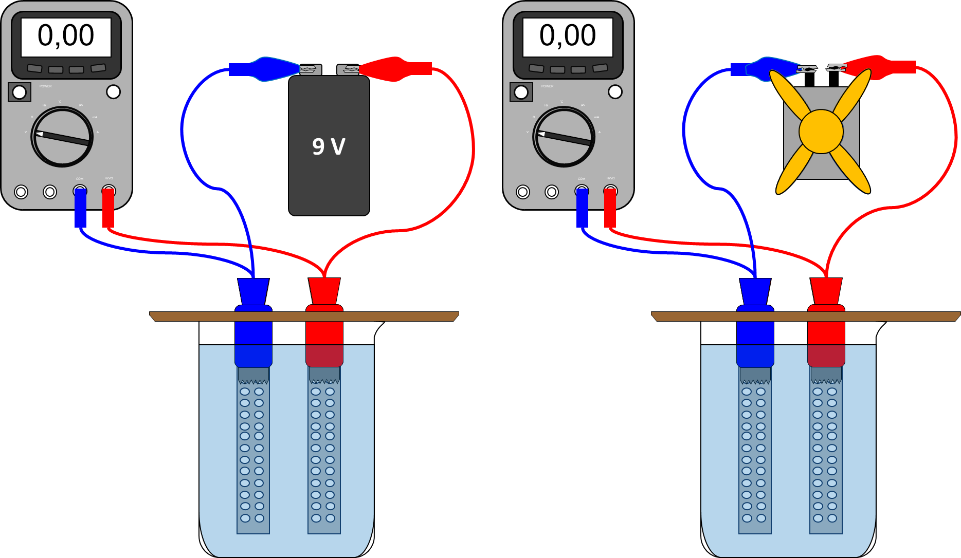

**Beobachtung**:

**Deutung**:

**Entsorgung**: Die Lösung kann nach Neutralisation im Ausguss entsorgt werden. Die Folien können nach Abspülen unter klarem Wasser wiederverwendet werden.

**Diskussion**: Beschreibe mindestens zwei Anwendungsgebiete für Brennstoffzellen. Ergänze deine Ideen durch die deiner Gruppenmitglieder.

**Vertiefung:** Wahlweise kannst du die folgende Vertiefungsaufgabe bearbeiten:

**Bereich Chemie:**

**Vergleiche den Modellversuch mit Brennstoffzellen in der technischen Realität, indem du die nachfolgende Tabelle ausfüllst:**

|  |  |  |
| --- | --- | --- |
| **Kriterium** | **Technische Brennstoffzelle** | **Modellversuch zur alkalischen Brennstoffzelle** |
| **Brennstoff** | **Wasserstoff, H2 (g)** |  |
| **Oxidationsmittel** | **Sauerstoff, O2 (g)** |  |
| **Reaktionsgleichung** |  |  |
| **Elektrolyt** | **Kalilauge** |  |
| **Elektroden** | **Raney-Nickel auf Nickel** |  |
| **Katalysator** | **Raney-Nickel** |  |
| **Membran** | **oft Nafion** |  |
| **Bereitstellung der Edukte** | **Kontinuierliche Zufuhr** |  |
| **Ableitung der Produkte** | **Kontinuierlich** |  |
| **Erreichte Spannung** | **1,2 V** |  |

**Empfehlung für weiterführende Versuche:** Beim Versuch „Käufliche Brennstoffzelle“ kannst du eine käuflich erhältliche Brennstoffzelle ausprobieren und mehr über die Herstellung von Wasserstoff erfahren.

**Eine Möglichkeit Wasserstoff herzustellen ist über Elektrolyse, wie du in diesem Experiment sehen konntest. Eine Alternative ist die Gewinnung über eine Biogasanlage. Dieses Verfahren kannst du im Versuch „Wasserstoff aus Zuckerrüben“ selbst ausprobieren.**

**Problematisch bei der Nutzung von Wasserstoff ist die Speicherung. Welche Probleme sich hier ergeben können, zeigt dir der Versuch „Speicherung von Wasserstoff“.**

**Brennstoffzellen müssen nicht zwingend mit Sauerstoff und Wasserstoff betrieben werden. Wenn du dich für Alternativen interessierst, könnte der Versuch „Mikrobielle Brennstoffzellen“ interessant für dich sein.**

# **Brennstoffzelle mit minimalem Aufwand**

**Zeitbedarf**:15 Minuten

**Neugier**: Eine Brennstoffzelle selber bauen.

**Ziel**: Du kannst eine Brennstoffzelle mit einfachen Mitteln als Modellexperiment nachbauen und in Betrieb nehmen.

**Material**:

* Kristallisierschale (d=75 mm)
* 4 Krokodilklemmen (2 rote und 2 blaue oder schwarze)
* 4 Experimentierkabel (2 rote und 2 blaue oder schwarze)
* Multimeter
* Blockbatterie (9V)
* Spülmittel
* Glasstab
* Verbraucher z.B. Solarmotor (Anlaufstrom ~2mA)
* Moosgummi (optional)

**Chemikalien**:

* Natronlauge  
  c=0,5 mol/L  
  CAS-Nr.: 1310-73-2  
  Ein Bild, das Verkehrsschild, Design enthält.

  Automatisch generierte Beschreibung  
  H290, H314   
  P280, P308+P310, P303+P361+P353, P305+P351+P338
* Eisenwolle (z.B. Firma Mauer 297.070.00)

**Durchführung**:

* 1. Forme aus der Eisenwolle 2 etwa 8 cm lange wurstähnliche Geflechte.
  2. Verbinde je eine rote und eine blaue oder schwarze Krokodilklemme mit einem Experimentierkabel in derselben Farbe.
  3. Fixiere die Geflechte aus Eisenwolle mithilfe von einer roten und einer schwarzen Krokodilklemme möglichst weit unten in der Kristallisierschale auf gegenüberliegenden Seiten.

**HINWEIS**: Die Geflechte sollten sich nicht berühren. Um dies sicherzustellen kann ein Stück Moosgummi dazwischen angebracht werden.

* 1. Fülle die Kristallisierschale so hoch mit Natronlauge, dass die Eisenwolle größtenteils bedeckt ist.
  2. Gib 2-3 Tropfen Spülmittel hinzu und verrühre es mit dem Glasstab.
  3. Nutze das Multimeter als Voltmeter, um die Spannung zu messen. Verbinde es dazu über die Experimentierkabel mit den Elektroden wie in der Skizze gezeigt.
  4. Schließe über das zweite Paar Krokodilklemmen und Experimentierkabel die Elektroden an die Blockbatterie wie in der Skizze links gezeigt an und elektrolysiere etwa 3 Minuten.
  5. Tausche die Batterie durch den Verbraucher aus, wie in der Skizze rechts gezeigt. Beobachte die Spannung und den Verbraucher.

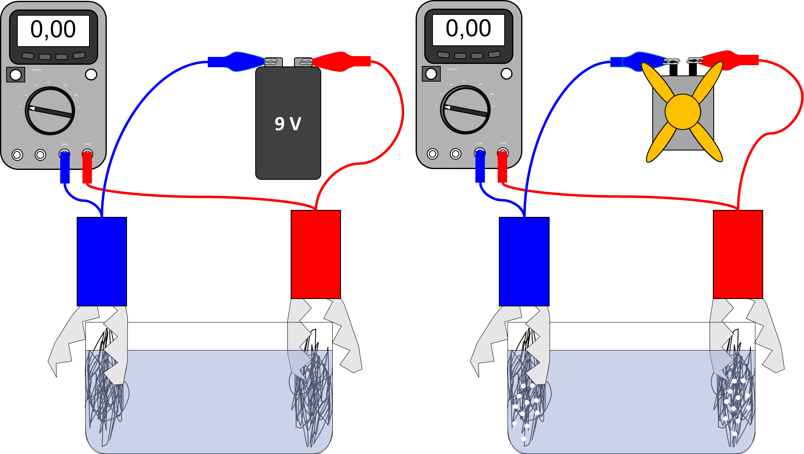

**Beobachtung:**

**Deutung**:

**Entsorgung**: Die Lösung kann nach Neutralisation im Ausguss und die Eisenwolle nach Abspülen mit Wasser im Hausmüll entsorgt werden.

**Diskussion**: Beschreibe mindestens zwei Anwendungsgebiete für Brennstoffzellen. Ergänze deine Ideen durch die deiner Gruppenmitglieder.

**Vertiefung:** Wahlweise kannst du die folgende Aufgabe zur Vertiefung bearbeiten:

**Bereich Chemie:**

**Vergleiche den Modellversuch mit Brennstoffzellen in der technischen Realität, indem du die nachfolgende Tabelle ausfüllst:**

|  |  |  |
| --- | --- | --- |
| **Kriterium** | **Technische Brennstoffzelle** | **Modellversuch zur alkalischen Brennstoffzelle** |
| **Brennstoff** | **Wasserstoff, H2 (g)** |  |
| **Oxidationsmittel** | **Sauerstoff, O2 (g)** |  |
| **Reaktionsgleichung** |  |  |
| **Elektrolyt** | **Kalilauge** |  |
| **Elektroden** | **Raney-Nickel auf Nickel** |  |
| **Katalysator** | **Raney-Nickel** |  |
| **Membran** | **oft Nafion** |  |
| **Bereitstellung der Edukte** | **Kontinuierliche Zufuhr** |  |
| **Ableitung der Produkte** | **Kontinuierlich** |  |
| **Erreichte Spannung** | **1,2 V** |  |

**Empfehlung für weiterführende Versuche:** Beim Versuch „Käufliche Brennstoffzelle“ kannst du eine käuflich erhältliche Brennstoffzelle ausprobieren und mehr über die Herstellung von Wasserstoff erfahren.

**Eine Möglichkeit Wasserstoff herzustellen ist über Elektrolyse, wie du in diesem Experiment sehen konntest. Eine Alternative ist die Gewinnung über eine Biogasanlage. Dieses Verfahren kannst du im Versuch „Wasserstoff aus Zuckerrüben“ selbst ausprobieren.**

**Problematisch bei der Nutzung von Wasserstoff ist die Speicherung. Welche Probleme sich hier ergeben können, zeigt dir der Versuch „Speicherung von Wasserstoff“.**

**Brennstoffzellen müssen nicht zwingend mit Sauerstoff und Wasserstoff betrieben werden. Wenn du dich für Alternativen interessierst, könnte der Versuch „Mikrobielle Brennstoffzellen“ interessant für dich sein.**

# Wasserstoff aus Zuckerrüben

**Zeitbedarf**: Vorbereitung: ca. 15 Min, Reaktionsdauer 2-3 Tage

**Information**: Beim anaeroben Abbau von zucker- oder stärkehaltigen Naturstoffen entstehen über mehre Abbauschritte letztlich Kohlenstoffdioxid, Methan, Wasserstoff und Wasser. Besonders der auf diese Weise gewonnene Biowasserstoff stellt auf der Suche nach erneuerbaren Energiequellen einen interessanten Forschungsgegenstand dar. Vielversprechende Ansätze zeigen, dass mithilfe von Bakterien nicht nur Maisstärke, Essensabfälle oder Abwässer, sondern sogar Klärschlamm für die Wasserstofferzeugung genutzt werden können. Der hier beschriebene Versuch beruht auf der Umsetzung der Biomasse durch thermoanaerobe Bakterien aus Blumenerde.

**Neugier**: Bildung von Kohlenstoffdioxid durch Mikroorganismen ja, aber Wasserstoff?

**Ziel: Du kannst mithilfe von Mikroorganismen Wasserstoff aus Biomasse herstellen.**

**Material**:

* **Erlenmeyerkolben, enghals (500 mL)**
* **Becherglas (500 mL)**
* **Stopfen mit Bohrung (d(oben)=38 mm, d(Bohrung)=7 mm)**
* **Glasrohr (l=80 mm, d(außen)=7 mm)**
* **Schlauchstück (d(innen)=7 mm, l=100-150 mm)**
* **Spritze (60 mL)**
* **Drei-Wege-Hahn (medizinisch)**
* **Reagenzglas (d=18 mm, l=180 mm)**
* **Feuerzeug**
* **Pulvertrichter (d(unten)=25 mm)**
* **Wasserkocher oder Heizplatte**
* **Thermometer T~100°C**
* **Becherglas 500 mL**
* **Waage 0,0g**
* **Stativ**
* **Muffe und Klemme**

**Chemikalien**:

* Blumenerde (frisch, feucht)
* Dolomit-Gartenkalk/ kohlensaurer Magnesiumkalk (35% Magnesiumcarbonat, 65% Calciumcarbonat)
* Wasser
* Zuckerrübenschnitzel, gepresst
* Silikonöl (für Spritze)

**Durchführung**:

* 1. Erhitze 400 mL Wasser in dem 500 mL Becherglas auf 80°C.
  2. Wiege etwa 30g getrocknete Zuckerrübenschnitzel ab und gib sie zusammen mit dem etwa 80°C warmen Wasser in den 500 mL Erlenmeyerkolben. Lass die gepressten Zuckerrübenschnitzel zunächst etwa 5-10 Minuten quellen.
  3. In der Zwischenzeit kannst du die Apparatur wie in der Abbildung gezeigt aufbauen:
     1. Befeuchte die Bohrung des Stopfens mit Wasser und stecke das Glasrohr durch den durchbohrten Stopfen.
     2. Schiebe den Schlauch auf das Glasrohr.
     3. Auf die andere Seite des Schlauches steckst du den Drei-Wege-Hahn.
     4. Schließ an den Drei-Wege-Hahn die Spritze an.

**HINWEIS**: Die Spritze sollte möglichst leichtgängig sein. Falls nicht, öle den Stempel mit einem Tropfen Silikonöl. Prüfe zudem die Apparatur auf Dichtheit, indem du mit deinem Daumen das Loch am Stopfen verschließt und versucht die Spritze aufzuziehen. Ist die Apparatur dicht, sollte ein Unterdruck entstehen und der Stempel schiebt sich von selbst wieder in die Spritze.

* + 1. Spanne die Spritze so in ein Stativ ein, dass du später den Stopfen auf den Erlenmeyerkolben aufsetzen kannst.

Fülle mithilfe des Trichters circa 30g Blumenerde und circa 30g Kalk in den Erlenmeyerkolben.

* 1. Baue den Kolben in die Apparatur ein, indem du ihn mit dem durchbohrten Stopfen verschließt. Der Stopfen muss recht kräftig auf den Kolben gedrückt werden, damit die Anlage so gut wie möglich luftdicht verschlossen ist.
  2. Die Apparatur muss nun 2-3 Tage stehen.

**HINWEIS**: Es kann nützlich sein, den Stempel der Spritze ab und zu leicht zu bewegen, um den Reibungswiderstand zu überwinden.

* 1. Nach circa 24 h haben sich 30-60 mL Gas in der Spritze gesammelt. Dieses Gas wird verworfen, da es noch zu viel Stickstoff enthält.

**HINWEIS:** Verschließe die Anlage über den Drei-Wege-Hahn, bevor du die Spritze abnimmst!

* 1. Nach circa 36-48 h haben sich erneut 30-60 mL Gas in der Spritze gesammelt. Führe mit dem Gas eine Knallgasprobe durch.

**HINWEIS**: Wasserstoff ist leichter als Luft. Halte das Reagenzglas zum Befüllen also mit der Öffnung nach unten.

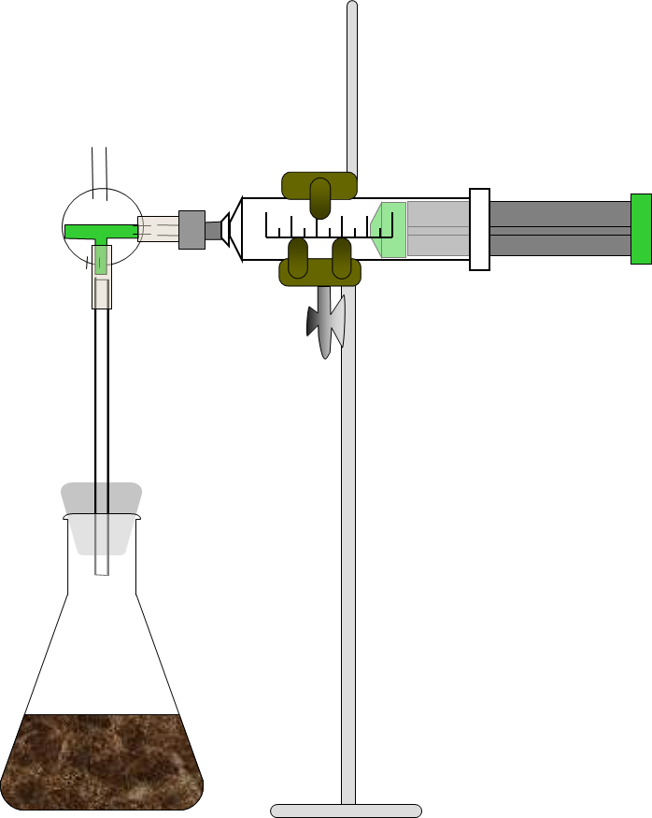

**Beobachtung**:

**Deutung**:

**Entsorgung**: Ausguss und Hausmüll

**Diskussion**: Falls noch nicht geschehen, informiere dich im Internet über die Farben von Wasserstoff.

Ordne dem in diesem Versuch hergestellten Wasserstoff eine Farbe zu.

Bewerte das Potential der Erzeugung von Wasserstoff mithilfe von Biomasse anhand deiner Versuchs- und Recherche-Ergebnisse bezüglich seiner Nachhaltigkeit.

**Vertiefung:** Wahlweise kannst du eine der folgenden Vertiefungsaufgabe bearbeiten:

Bereich **Mathematik** / **Chemie**:

Bestimme, wie viel Kilogramm Biomasse benötigt werden, um eine solche Menge Wasserstoff zu erzeugen, dass eine Energiemenge von E=1TWh zur Verfügung steht. Du kannst annehmen, dass aus 7,5kg Biomasse 1kg Wasserstoff gewonnen werden kann.

Bereich **Biologie**:

Recherchiere die Funktionsweise einer Biogasanalage. Nenne die Gase, welche letztlich entstehen. Stelle eine Hypothese auf, warum in dem hier durchgeführten Versuch Wasserstoff entstanden ist.

**Empfehlung für weiterführende Versuche: Der konventionelle Weg Wasserstoff herzustellen sind Brennstoffzellen. Beim Versuch „Brennstoffzelle Modellversuch“ kannst du eine Brennstoffzelle mit minimalem Aufwand im Modellversuch nachbauen und in Betrieb nehmen. Der Versuch „Käufliche Brennstoffzelle“ thematisiert ebenfalls die Herstellung von Wasserstoff mittels Brennstoffzellen mit Blick auf die Nachhaltigkeit dieser Methode sowie die Nutzung zum Antrieb von Fahrzeugen.**

**Ein alternativer Energieträger, der ebenfalls in Biogasanalgen gewonnen werden kann, ist Methan. In Versuch „Energieträger im Vergleich“ kannst du die Energieträger Wasserstoff und Methan miteinander vergleichen.**

**Der entstandene Wasserstoff muss irgendwie gespeichert werden. Hier ergeben sich eine Reihe von Problemen, welche du im Versuch „Speichern von Wasserstoff“ genauer untersucht kannst.**

# Speichern von Wasserstoff

**Zeitbedarf**: Vorbereitung: ca. 5 Minuten, Wartezeit: ca. 15 Minuten

**Information: Wasserstoffmoleküle sind extrem klein. Entsprechend schwierig ist es, sie einzusperren. Wasserstoff kann sogar durch Stahl diffundieren. In der Folge verringert sich der Kohlenstoffgehalt, sodass sich die Eigenschaften des Stahls verändern und er weniger fest ist. Durch sogenannte Wasserstoff-Versprödungen kam es schon zu einer Reihe von Unfällen. Auch Risse in Transportleitungen aus Stahl oder in Wasserstofftanks sind aufgrund der Wirkung von Wasserstoff nicht selten. Die Wasserstofftechnologie wird von vielen Experten als aussichtsreich eingeschätzt, um die Energieproblematik zu lösen. Jetzt ist die Forschung gefragt, geeignete Materialien für die Speicherung zu entwickeln und zu erproben.**

**Neugier**: Warum kann Wasserstoff nicht eingesperrt werden?

**Ziel**: Du kannst erklären, warum Wasserstoff nicht so leicht gespeichert werden kann wie beispielsweise Methan.

**Material**:

* 2 Luftballons
* Filzstift

**Chemikalien**:

* Erdgas (>80% Methan) (g)  
  CAS-Nr.: 74-82-8  
    
  H220, H280  
  P210, P377, P381, P403
* Wasserstoff (g)  
  CAS-Nr.: 1333-74-0  
    
  H220, H280  
  P210, P377, P381, P403

**Durchführung**:

* 1. Beschrifte die Ballons mit einem Filzstift mit den Begriffen „Wasserstoff“ und „Methan“.
  2. Lass dir vom Lehrenden je einen Luftballon mit Erdgas und einen Luftballon mit Wasserstoff befüllen, sodass sie ungefähr einen Durchmesser von 10 cm besitzen und knotet sie gut zu.
  3. Lass die Ballons etwa 15 Minuten liegen.

**Beobachtung**:

**Deutung**:

**Entsorgung**: Hausmüll

**Diskussion**: Erkläre anhand der Eigenschaften von Wasserstoff und Methan, weshalb Wasserstoff-Moleküle im Vergleich zu Methan so leicht aus dem Ballon entweichen können.

**Ergänzung**: **Die Probleme bei der Wasserstofftechnologie liegen nicht nur darin, dass der Wasserstoff entweicht und so nur schwierig über Pipelines transportiert werden kann, sondern auch in seiner Explosivität, welche auf die Reaktionsfreudigkeit mit Sauerstoff zurückzuführen ist. Im Versuch „Knalldose“ wird diese Explosivität demonstriert. Geh zum Lehrenden, um den Versuch vorführen zu lassen.**

**Empfehlung für weiterführende Versuche: Das Problem der Speicherung von Wasserstoff kann umgangen werden, indem man Wasserstoff zu Methan reagieren lässt und dieses dann gespeichert wird. Für den Transport von Methan können bestehende Leitungen genutzt werden. Wie die Umwandlung von Wasserstoff zu Methan funktioniert, kannst du im Versuch „Methanisierung“ untersuchen.**

**Denkbar ist auch, ganz auf Wasserstoff zu verzichten. Es gibt eine Reihe von Brennstoffzellen, die mit einem alternativen Brennstoff elektrische Energie erzeugen. Ein Beispiel kannst du im Versuch „Mikrobielle Brennstoffzellen“ erforschen.**

# Methanisierung

**Zeitbedarf**: ca. 30 Minuten

**Information:** Die Methanisierung spielt eine entscheidende Rolle im sogenannten „Power-to-Gas“-Konzept. Regenerative Energieformen wie Sonnen- und Windenergie oder Wasserkraft können genutzt werden, um mithilfe von Elektrolyse Wasserstoff aus Wasser zu gewinnen. Dieser kann als Wärmequelle genutzt oder wieder in Brennstoffzellen eingesetzt werden, und zwar unabhängig vom Wetter oder den geologischen Bedingungen. Problematisch ist hingegen, dass Wasserstoff ein sehr flüchtiges Gas ist, das selbst in Stahl diffundiert und so in Rohrleitungen und Speichern Versprödungen hervorrufen kann. Zur Speicherung sind besondere Druckbehälter nötig, welche z.B. mittels Plasmabearbeitung zusätzlich verdichtet werden. Der regenerativ gewonnene Wasserstoff kann jedoch in einem weiteren Schritt unter speziellen Reaktionsbedingungen mit Kohlenstoffdioxid zu Methan umgesetzt werden. Dieses kann direkt in das bestehende Erdgasnetz eingespeist werden.

**Ein Bild, das Schwarz, Dunkelheit enthält.
**

**Neugier**: Wasserstoff kann nur schwierig gespeichert werden. Mit dem Speichern von Methan hätten wir Erfahrung.

**Ziel**: Du kannst Wasserstoff mit Kohlenstoffdioxid zu Methan umsetzen.

**Material**:

* 2 Spritzen (100 mL)
* 2 Drei-Wege-Hähne (medizinisch)
* Katalysatoreinheit
* 2 Krokodilklemmen (rot und blau oder schwarz)
* 3 Experimentierkabel
* Multimeter
* 4 Stative
* 4 Klemmen und 4 Muffen
* 3 Gasbeutel (500-1500 mL)
* Feuerzeug
* Kanüle (l=40 mm)
* Netzgerät

**Chemikalien**:

* Kohlenstoffdioxid (g)  
  CAS-Nr.: 124-38-9  
    
  H280  
  P403
* Wasserstoff (g)  
  CAS-Nr.: 1333-74-0  
    
  H220, H280  
  P210, P377, P381, P403
* Erdgas (>80% Methan) (g)  
  CAS-Nr.: 74-82-8  
    
  H220, H280  
  P210, P377, P381, P403
* Silikonöl (für Spritze)

**Vorbereitung**:

1. Lass dir vom Lehrenden je einen Gasbeutel mit Kohlenstoffdioxid und einen Gasbeutel mit Wasserstoff füllen. Beschrifte die Beutel, um eine Verwechslung zu verhindern.
2. Der Nachweis des Produktes Methan erfolgt qualitativ durch Verbrennung. Es empfiehlt sich, bereits vor der Durchführung Methan zu verbrennen, um einen Vergleich zu haben. Fülle dafür etwa 30 mL Methan in eine Spritze und setze eine Kanüle auf. Drücke das Gas langsam aus der Spritze und zünde es mit dem Feuerzeug an.

**Durchführung**:

* 1. Setze auf jeder Seite einen Drei-Wege-Hahn auf die Katalysatoreinheit.
  2. Spanne die Katalysatoreinheit wie in der Skizze gezeigt in zwei Stative ein.

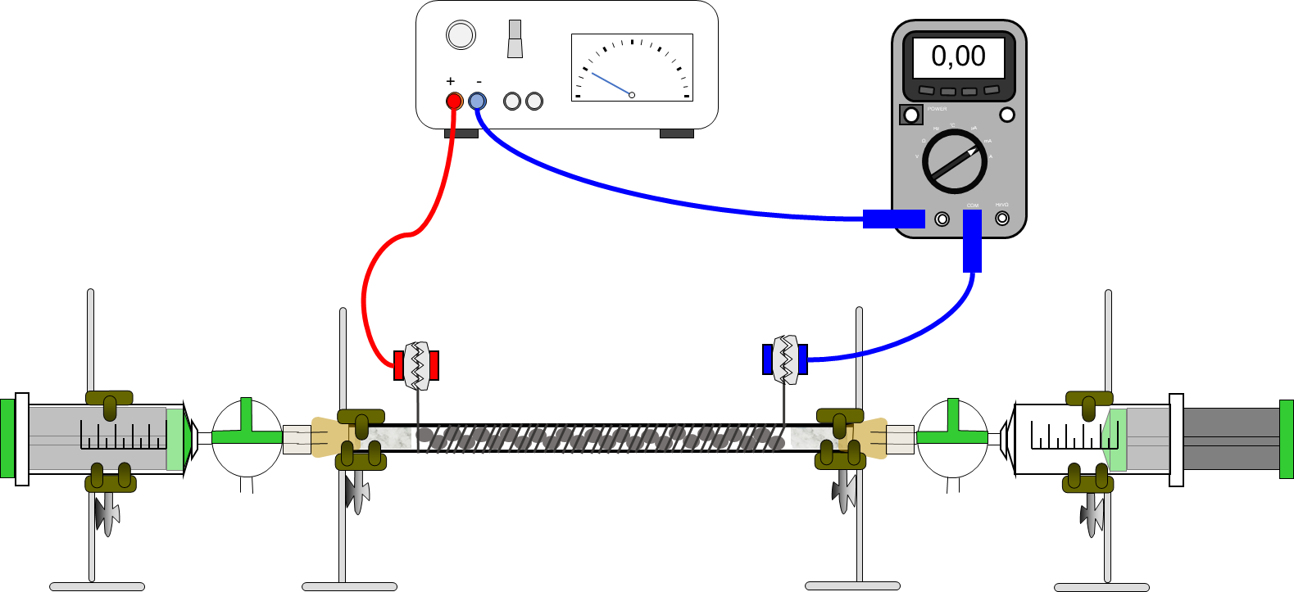

* 1. Hänge die an den Widerstandsdraht, welcher um die Katalysatoreinheit gewickelt ist, zwei Krokodilklemmen und verbinde sie mithilfe der Experimentierkabel mit dem Netzgerät und dem Multimeter wie in der Skizze. Das Multimeter wird als Ampèremeter genutzt, um die Stromstärke zu überwachen.
  2. Fixiere eine der 100 mL Spritzen wie in der Skizze gezeigt an einem der Drei-Wege-Hähne.

**HINWEIS**: Die Spritzen sollten möglichst leichtgängig sein. Falls nicht, öle den Stempel mit einem Tropfen Silikonöl. Prüfe zudem die Apparatur auf Dichtheit, indem du den Drei-Wege-Hahn ohne Spritze verschließt und versuchst, die Spritze aufzuziehen. Ist die Apparatur dicht, sollte ein Unterdruck entstehen und sich der Stempel von selbst wieder in die Spritze schieben.

* 1. Fülle die zweite 100 mL Spritze mit 20 mL Kohlenstoffdioxid und 80 mL Wasserstoff. Fixiere sie mithilfe eines Stativs an dem anderen Drei-Wege-Hahn. Stelle den Hahn so, dass die Spritze verschlossen ist.
  2. **Selbstbau-Katalysatoreinheit**: Stelle am Netzgerät die im Vorversuch ermittelte Spannung (etwa 20-25V, siehe Ergänzung) ein, um die Katalysatoreinheit aufzuheizen. Nach etwa 5 min sind knapp 500°C erreicht.

**Nickel-Zeolith-Katalysatoreinheit**: Stelle am Netzgerät eine Spannung von etwa 15V ein, sodass eine Stromstärke von 1,8-2A messbar ist und heize die Katalysatoreinheit 5 Minuten lang auf. Es werden 350-390°C erreicht.

**HINWEIS**: Überwache mit dem Multimeter die Stromstärke. Sie darf nicht über den Maximalwert des Netzgerätes steigen (in der Regel 12 A), sonst spricht die Sicherung an.

* 1. Ist das Reaktionsrohr aufgeheizt, kann das Gasgemisch langsam (etwa 2-3 mL pro Sekunde) über den Katalysator in die zweite Spritze geleitet werden.

**HINWEIS**: Eventuell ist es nützlich den Stempel der gegenüberliegenden Spritze leicht anzuziehen, um den ersten Reibungswiderstand zu überwinden.

* 1. Drücke das Gas 10–20-mal langsam hin und her, bis keine Volumenänderung mehr zu erkennen ist. (die Reaktionszeit sollte insgesamt 10-15 Minuten sein)
  2. Verschließe die Spritze, in der sich das Produkt befindet, über den Hahn und nimm die Spritze ab.

**HINWEIS**: Methan ist leichter als Luft. Halte die Öffnung der Spritze also nach Möglichkeit immer nach unten.

* 1. Setze eine Kanüle auf die Spritze. Drücke das Gas langsam aus der Spritze und zünde es mit dem Feuerzeug an.

**Beobachtung**:

**Deutung**:

**Entsorgung**: Die Katalysatoreinheit kann nach Spülen mit Wasserstoff aus der Gasflasche wiederverwendet werden.

**Diskussion**: Bewerte das Potential des „Power-to-Gas“-Konzepts hinsichtlich seiner Nachhaltigkeit.

**Empfehlung für weiterführende Versuche: Was ist denn nun der bessere Energieträger: Wasserstoff oder doch Methan? Wenn du dich mit dieser Frage näher auseinandersetzen willst, könnte Versuch „Energieträger im Vergleich“ für dich interessant sein.**

**Bei der Verbrennung von Methan beispielsweise zum Heizen wird Kohlenstoffdioxid frei. Dieses ist als Treibhausgas bekannt. Um die Kohlenstoffdioxidkonzentration in der Atmosphäre zu verringern kann dieses unterirdisch in Kohleflözen gespeichert werden. Wie das funktioniert, kannst du im Versuch „Modellversuch zur Kohlenstoffdioxid-Speicherung mittels CCS“ erforschen.**

# Energieträger im Vergleich

**Zeitbedarf**: ca. 40 Minuten

**Ziel: Du kannst die massen- und volumenbezogenen Energiedichte von Wasserstoff und Methan durch Erhitzen von Wasser miteinander vergleichen.**

**Neugier**: Steckt in Wasserstoff oder in Methan mehr Energie?

**Material**:

* Temperaturfühler/ Thermometer **T~100°C**
* Hardware zum Aufzeichnen einer Temperaturkurve z.B. ALL-CHEM-MISST und Laptop mit entsprechender Software (optional)
* 4 kleine Reagenzgläser (l=100 mm, d=14 mm)
* 2 Spritzen (100 mL)
* Drei-Wege-Hahn (medizinisch)
* Schlauchstück (l=20-25 mm, d(außen)=6 mm)
* Kanüle (l=40 mm)
* 2 Stative
* 4 Klemmen und 4 Muffen
* Feuerzeug
* Messpipette (1 mL)
* 2 Gasbeutel (500-1500 mL)
* Uhrglas

**Chemikalien**

* Wasser
* Erdgas (>80% Methan) (g)  
  CAS-Nr.: 74-82-8  
    
  H220, H280  
  P210, P377, P381, P403
* Natriumchlorid (s)
* Wasserstoff (g)  
  CAS-Nr.: 1333-74-0  
    
  H220, H280  
  P210, P377, P381, P403

**Vorbereitung:**

1. **Bereite die Software zum Aufzeichnen einer Temperaturkurve vor.**
2. Lass dir vom Lehrenden einen Gasbeutel mit Wasserstoff füllen. Befülle den zweiten Gasbeutel mit Erdgas aus dem Gashahn. Beschrifte die Beutel am besten, um Verwechslungen zu vermeiden.
3. Setze Spritze, Kanüle und Schlauch mithilfe des Hahns zusammen und spanne sie wie in der Abbildung gezeigt in die Stative ein.

**Vorversuch 1:Fülle über den Drei-Wege-Hahn 100 mL Methan in die Spritze ein. Drücke das Gas langsam (etwa 2 mL pro Sekunde) aus der Spritze und zünde es mit dem Feuerzeug an der Kanülen-Spitze an. Es sollte eine blaue Flamme erkennbar sein.**

**Ein Bild, das Screenshot enthält.
**

**Durchführung 1.1**: (100 mL Methan)

* 1. Spanne das Reagenzglas in das Stativ knapp über die Spitze der Kanüle ein.
  2. Befülle das Reagenzglas mithilfe der Messpipette mit 1 mL Wasser.
  3. Spanne den Temperaturfühler wie in der Abbildung gezeigt ein, schließe ihn an das Gerät an und starte die Software.
  4. Fülle über den Drei-Wege-Hahn 100 mL Methan in die Spritze und verschließe sie anschließend mithilfe des Hahns.
  5. Starte die Aufzeichnung bzw. notiere die Anfangstemperatur.
  6. Öffne den Hahn an der Spritze und drücke das Gas langsam (etwa 2 mL pro Sekunde) aus der Spritze. Zünde es mit dem Feuerzeug an der Kanülen-Spitze an.
  7. Stoppe die Aufzeichnung bzw. notiere die Endtemperatur.

**Beobachtung 1.1:**

**Durchführung 1.2**: (0,0176g Methan)

* 1. Spanne ein **neues** Reagenzglas in das Stativ knapp über die Spitze der Kanüle ein.
  2. Befülle das Reagenzglas mithilfe der Messpipette mit 1 mL Wasser.
  3. Spanne den Temperaturfühler wie in der Abbildung gezeigt ein und schließe ihn an das Gerät an.
  4. Fülle über den Drei-Wege-Hahn 25 mL Methan in die Spritze und verschließe sie anschließend mithilfe des Hahns.
  5. Starte die Aufzeichnung bzw. notiere die Anfangstemperatur.
  6. Öffne den Hahn an der Spritze und drücke das Gas langsam (etwa 2 mL pro Sekunde) aus der Spritze. Zünde es mit dem Feuerzeug an der Kanülen-Spitze an.
  7. Stoppe die Aufzeichnung bzw. notiere die Endtemperatur.

**Beobachtung 1.2**:

**Deutung 1:**

**Vorversuch 2: Die Wasserstoff-Flamme ist unter den vorliegenden Bedingungen farblos. Um die Flamme zu färben, feuchte die Kanüle an und tauche sie in etwas Natriumchlorid auf einem Uhrglas. Spanne die Kanüle wieder ein. Fülle über den Drei-Wege-Hahn 100 mL Wasserstoff in die Spritze. Drücke das Gas langsam (etwa 2 mL pro Sekunde) aus der Spritze und zünde es mit dem Feuerzeug an der Kanülen-Spitze an. Es sollte ein oranges Glühen an der Spitze der Kanüle erkennbar sein.**

**Durchführung 2.1**: (100 mL Wasserstoff)

* 1. Spanne ein **neues** Reagenzglas in das Stativ knapp über die Spitze der Kanüle ein.
  2. Befülle das Reagenzglas mithilfe der Messpipette mit 1 mL Wasser.
  3. Spanne den Temperaturfühler wie in der Abbildung gezeigt ein und schließe ihn an das Gerät an.
  4. **Feuchte die Kanüle an und tauche sie in etwas Natriumchlorid auf einem Uhrglas. Spanne die Kanüle wieder ein.**
  5. Fülle über den Drei-Wege-Hahn 100 mL Wasserstoff in die Spritze und verschließe sie anschließend mithilfe des Hahns.
  6. Starte die Aufzeichnung bzw. notiere die Anfangstemperatur.
  7. Öffne den Hahn an der Spritze und drücke das Gas langsam (etwa 2 mL pro Sekunde) aus der Spritze. Zünde es mit dem Feuerzeug an der Kanülen-Spitze an.
  8. Stoppe die Aufzeichnung bzw. notiere die Endtemperatur.

**Beobachtung 2.1:**

**Durchführung 2.2**: (0,0176g Wasserstoff)

* 1. Spanne ein **neues** Reagenzglas in das Stativ knapp über die Spitze der Kanüle ein.
  2. Befülle das Reagenzglas mithilfe der Messpipette mit 1 mL Wasser.
  3. Spanne den Temperaturfühler wie in der Abbildung gezeigt ein und schließe ihn an das Gerät an.
  4. **Feuchte die Kanüle an und tauche sie in etwas Natriumchlorid auf einem Uhrglas. Spanne die Kanüle wieder ein.**
  5. Fülle über den Drei-Wege-Hahn 100 mL Wasserstoff in die Spritze und verschließe sie anschließend mithilfe des Hahns. Fülle die zweite Spritze ebenfalls mit 100 mL Wasserstoff und hänge sie an den Drei-Wege-Hahn.
  6. Starte die Aufzeichnung bzw. notiere die Anfangstemperatur.
  7. Öffne den Hahn an der Spritze und drücke das Gas aus den beiden Spritzen nacheinander langsam (etwa 2 mL pro Sekunde) aus der Spritze. Zünde es mit dem Feuerzeug an der Kanülen-Spitze an.
  8. Stoppe die Aufzeichnung bzw. notiere die Endtemperatur.

**Beobachtung 2.2**:

**Deutung 2:**

**Entsorgung**: Das Wasser kann im Ausguss entsorgt werden.

**Auswertung**: Ermittele den Temperaturanstieg des Wassers in den Durchführungen 1.1, 1.2,.2.1 und 2.2. Trage die Temperaturdifferenz $\text{ΔT}$ in die Tabelle ein:

|  |  |  |
| --- | --- | --- |
|  | $\text{ΔT}$**(100 mL)** | $\text{ΔT}$**(0,0176g)** |
| Methan |  |  |
| Wasserstoff |  |  |

Schließe mithilfe deiner Ergebnisse auf die relativen Energiedichten:

* Die größere volumenbezogene Energiedichte hat:_________________
* Die größere massenbezogene Energiedichte hat:_________________

**Diskussion**: Nimm mithilfe deiner Versuchsergebnisse Stellung zur folgenden These: „Wasserstoff ist der bessere Energieträger als Erdgas.“ Sammle Argumente für deine Position und tausche dich im Anschluss mit mindestens einem anderen Lernenden aus, der die Aufgabe ebenfalls bearbeitet hat.

**Vertiefung**: Als Vertiefung kann die folgende Aufgabe bearbeitet werden:

Bereich **Physik** / **Chemie**:

In der Literatur finden sich die folgenden Werte:

Standard-Verbrennungsenthalpien:

ΔRH°(Methan)=-890kJ/mol

ΔRH°(Wasserstoff)=-286 kJ/mol.

Spezifische Wärmekapazität:

c(H2O(g))=4,18J(gK)

Berechne, welche Temperaturdifferenz sich hieraus für die folgenden Verbrennungen theoretisch ergeben würde:

1. 100 mL Methan
2. 25 mL Methan
3. 100 mL Wasserstoff
4. 200 mL Wasserstoff

Nenne mindestens zwei Ursachen für das Abweichen der theoretischen Berechnungen von den experimentell ermittelten Daten.

Beschreibe mindestens eine Möglichkeit, wie der beschriebene Versuchsaufbau verändert werden könnte, um die Genauigkeit zu verbessern.

**Empfehlung für weiterführende Versuche: Ein Vorteil von Methan gegenüber Wasserstoff ist, dass Methan leichter handhabbar ist. Genauer erforschen kannst du das im Versuch „Speichern von Wasserstoff“.**

**Wie Wasserstoff zu Methan umgesetzt werden kann, kannst du im Versuch „Methanisierung“ ausprobieren.**

# Mikrobielle Brennstoffzellen

**Zeitbedarf**: ca. 25 Minuten

**Information**: In mikrobiellen Brennstoffzellen (MBZ) werden organische Substrate an der Anode oxidiert. Mikroorganismen fungieren dabei als Biokatalysatoren. Die freiwerdenden Elektronen werden über einen externen Stromkreis von der Anode zur Kathode geführt, wo sie ein Oxidationsmittel reduzieren und so elektrischen Strom generieren. Derzeit wird beispielsweise daran geforscht, mikrobielle Brennstoffzellen bei der Abwassereinigung einzusetzen, um gleichzeitig mit der Aufbereitung elektrischen Strom zu gewinnen. Hefe-Brennstoffzellen wie in diesem Versuch können beispielsweise verwendet werden, um aus dem Blut des Menschen elektrischen Strom zu gewinnen, welcher dann Implantate oder miniaturisierte Medizingeräte antreibt.

**Neugier**: Ein Kraftwerk aus Hefe?

**Ziel**: Du kannst eine Hefe-Brennstoffzelle im Zwei-Topf-Aufbau bauen.

**Material**:

* 2 Krokodilklemmen (rot und blau oder schwarz)
* 2 Experimentierkabel (rot und blau oder schwarz)
* 2 Eisennägel (l=55 mm)
* 2 Bechergläser (25 mL)
* 2 Stative
* 2 Muffen und 2 Klemmen
* Papierhandtuch oder Küchenrolle
* Multimeter
* Waage 0,0g
* Messzylinder (25 mL)
* Glasstab

**Chemikalien**:

* Trockenhefe
* Wasser (destilliert)
* Glucose

**Durchführung**:

* 1. Fixiere die Eisennägel als Elektroden mithilfe der Krokodilklemmen am Stativ und schließe sie mit dem Kabeln an das Multimeter an. (siehe Abbildung) Das Multimeter wird als Voltmeter genutzt.
  2. Wiege in Becherglas 1 2,5g Glucose ein.
  3. Gib mithilfe des Messzylinders 25 mL Wasser dazu und löse die Glucose durch Rühren mit dem Glasstab.
  4. Wiege in Becherglas 2 1,5g Trockenhefe ein und versetze sie unter kontinuierlichem Rühren mit 25 mL Wasser.
  5. Rühre in die Hefe-Suspension 2,5g Glucose ein.
  6. Platziere die Bechergläser und tauche die Elektroden ein.
  7. Rolle und verdrille ein Stück Papierhandtuch oder Küchenrolle und verbinde damit die Bechergläser leitend.

Ein Bild, das Screenshot enthält.

* 1. Nutze das Multimeter als Voltmeter und miss die Spannung über einen Zeitraum von 15 Minuten. Trage deine Werte in die nachfolgende Tabelle ein:

|  |  |  |  |  |  |  |  |  |  |  |  |
| --- | --- | --- | --- | --- | --- | --- | --- | --- | --- | --- | --- |
| **T in s** | 0 | 30 | 60 | 90 | 120 | 150 | 180 | 210 | 240 | 270 | 300 |
| **U in mV** |  |  |  |  |  |  |  |  |  |  |  |

|  |  |  |  |  |  |  |  |  |  |  |
| --- | --- | --- | --- | --- | --- | --- | --- | --- | --- | --- |
| **T in s** | 330 | 360 | 390 | 420 | 450 | 480 | 510 | 540 | 570 | 600 |
| **U in mV** |  |  |  |  |  |  |  |  |  |  |

|  |  |  |  |  |  |  |  |  |  |  |
| --- | --- | --- | --- | --- | --- | --- | --- | --- | --- | --- |
| **T in s** | 630 | 660 | 690 | 720 | 750 | 780 | 810 | 840 | 870 | 900 |
| **U in mV** |  |  |  |  |  |  |  |  |  |  |

**Beobachtung**:

**Deutung**:

**Entsorgung**: Die Lösungen können in den Ausguss entsorgt werden.

**Diskussion**: Nenne je zwei Vor- und Nachteile von mikrobiellen Brennstoffzellen gegenüber der Wasserstoff-Sauerstoff-Brennstoffzelle. Tausche dich danach mit mindestens einem anderen Lernenden aus, der die Aufgabe ebenfalls bearbeitet hat.

Bewerte das Potential von mikrobiellen Brennstoffzellen anhand deiner Versuchs- und Recherche-Ergebnisse bezüglich ihrer Nachhaltigkeit.

**Empfehlung für weiterführende Versuche: Bei der Umsetzung von Glucose durch Hefe entsteht Kohlenstoffdioxid, welches als Treibhausgas bekannt ist. Eine Möglichkeit dieses zum Teil aus der Atmosphäre zu entfernen, ist die Speicherung in Kohleflözen. Im Versuch „Modellversuch zur Kohlenstoffdioxid-Speicherung mittels CCS“ kannst du erforschen, wie diese Technologie funktioniert.**